

**<Web_Venta>**

**Visión**

**Versión <1.0>**

**Historial de Revisión**

|  |  |  |  |
| --- | --- | --- | --- |
| **Fecha** | **Versión** | **Descripción** | **Autor** |
| 07/02/2021 | 1.0 | Base de datos conexión | Lola Guambuguete, Angel Gonzalez, Cristhian Espinoza |

Contenido

1. Base de datos 5

1.1. MariaDB 5

Imagen 1

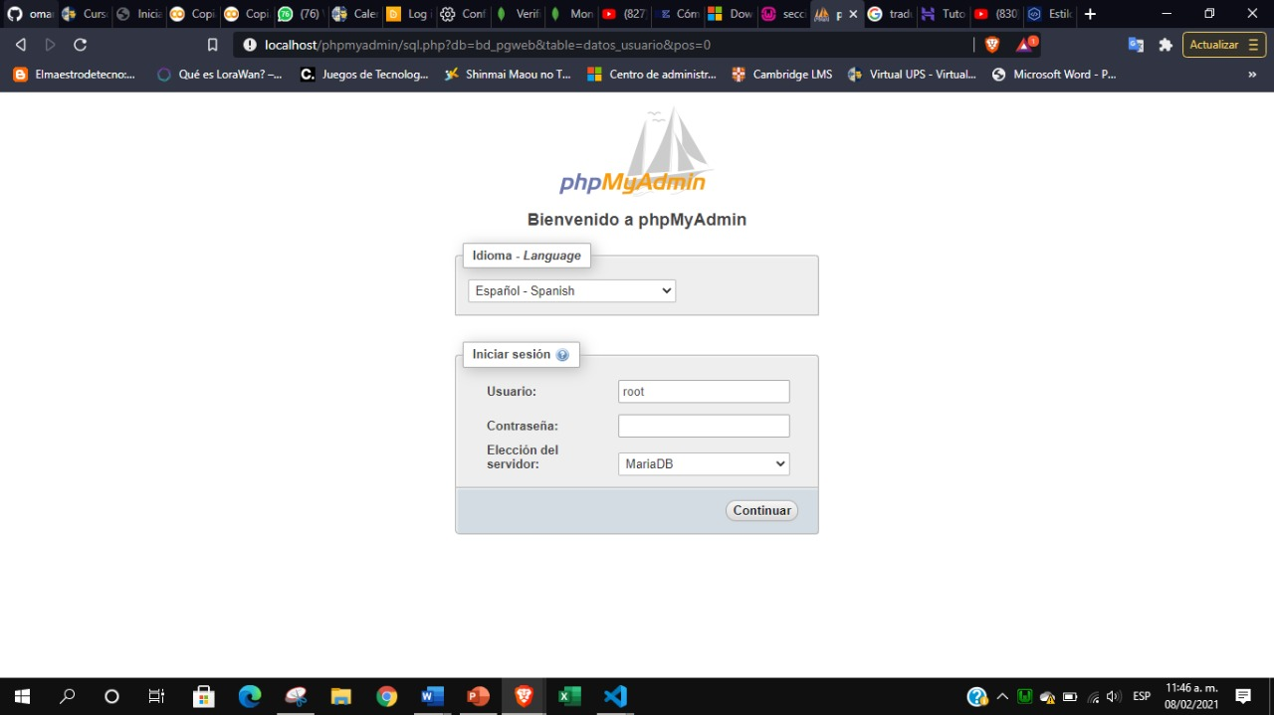

Imagen 2

